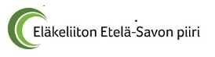
ELÄKELIITON ETELÄ-SAVON PIIRIN KESÄJUHLA JOROISISSA

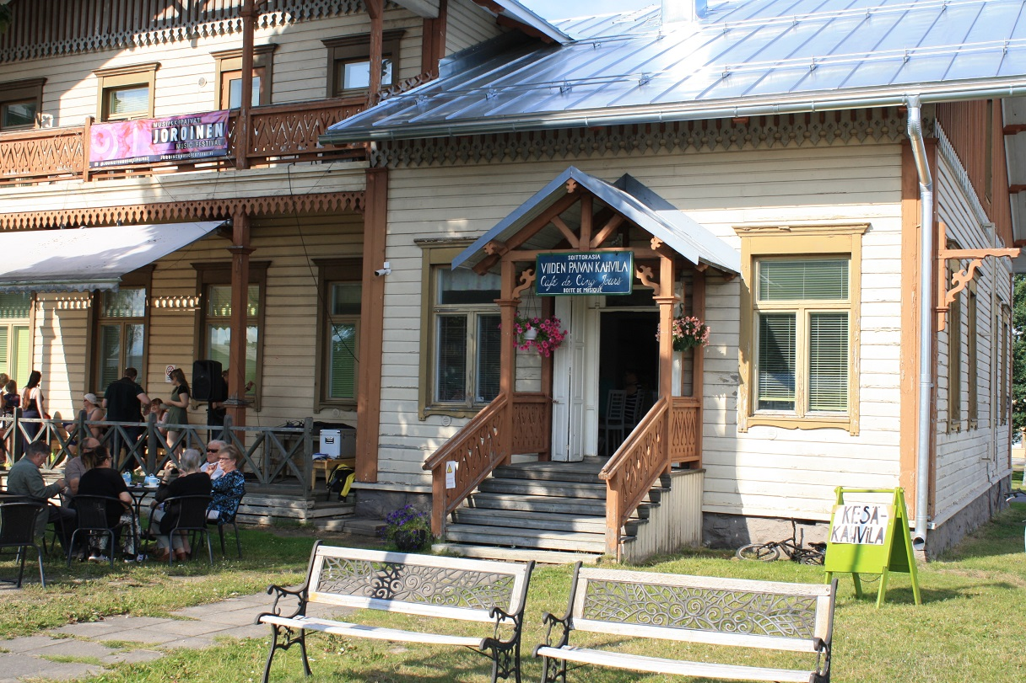
PERJANTAINA 12.8.2022 KLO 12- 16 URHEILUTALOLLA MUTALANTIE 14
79600 JOROINEN

Tervetuloa

Lippu 12€ sisältää tervetulokahvin/teen ja kahvileivän

Arpajaiset: 5€/arpa, hyvät palkinnot

Kahviot ovat avoinna koko juhlan ajan.

Tarjolla on kahvia/teetä, makeaa ja suolaista kahvileipää, virvokkeita, grillimakkaraa, muurinpohjalettuja

Parkkipaikkoja runsaasti.

Kiitos, kun ET käytä tanssiessa korkokenkiä!
Tervetulokahvitus klo 12.30 saakka
Ohjelma
juontajana piirin toiminnanjohtaja Juhani Sihvonen
- Yhteislaulu
- Eläkeliiton tervehdys
liittovaltuuston pj. Raimo Ikonen
- Yhteislaulua
- Eläkeliiton Etelä-Savon piirin tervehdys
pj. Arvo Levänen
- Hanurimusiikkia Kalle Siitonen
- Joroisten kunnan tervehdys
kunnanjohtaja Jaakko Kuronen
- Yhteislaulua
- Runoja Ahti Salovaara
- Hanurimusiikkia Kalle Siitonen
- Päätössanat Eläkeliiton Joroisten yhdistys ry pj. Anita Nummi
- Yhteislaulu
- Tanssia Trio Maken, Ramin ja Marlenin tahdissa
- Iiris ja Tuomo Salmela, jotain mukavaa
- Arvonta
- Tanssia

Mukavia hetkiä yhdessä
sekä Iloista ja viihtyisää Kesäjuhlaa
toivottaa

